**第8门课《Bootstrap框架和原生响应式》考试题**

1、上机测试（100分）

（1）实现一个放大镜效果，鼠标移动到小图片上切换不同的图片，实现tab切换，当鼠标移动到大图上时查看右边大图片的细节（页面素材见第一文件夹）（30分）



评分标准：

1. 布局合理，相似度达到95%以上（5分）
2. 实现Tab切换（6分）
3. 在大图上滑动展示放大效果（15分）
4. 要求有代码注释（2分）
5. 命名有意义（2分）

（2）利用ajax读取数据获取天气信息，从data.json读取正确的天气信息，数据中的图片是文件名，需要拼接路径和后缀名来实现图片显示。（页面素材见第二题文件夹）（30分）

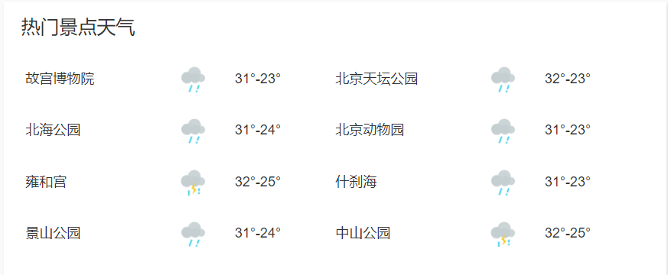

评分标准：

1. 网页相似度达到95%以上（5分）
2. 从data.json中找到正确的天气信息（5分）
3. 通过ajax将信息正确的显示在页面中(15分)
4. 要求有代码注释（2分）
5. 命名有意义（3分）

（3）实现一个用户创建信息弹出框，点击创建用户，出现一个弹出框，该弹出框中有用户名、邮箱、密码三个文本框，点击创建时先验证是否为空，用户名的验证规则(6到18位，大小写字母和数字)，密码的验证规则(3到12位，大小写字母和数字)，邮箱的验证规则(@前面是6到12位数字小写英文，@后面是2到10位数字和小写英文，点后面包括com、net、org)，符合规则时，点击创建，弹出框关闭，下面的用户信息增加一条，点击取消仅仅关闭弹出框，鼠标移到弹出框标题栏时可以拖拽该弹出框，只能在下面的div中拖拽（40分）

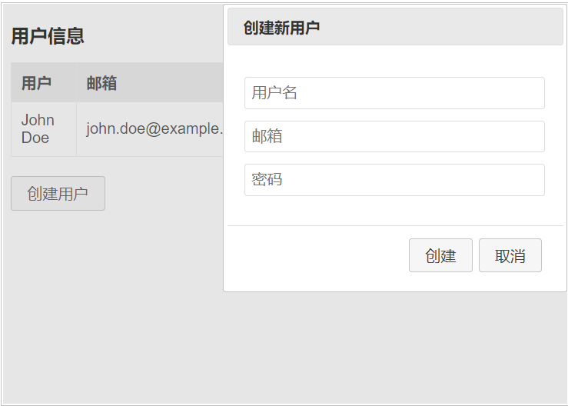

评分标准：

1. 网页排版合理，相似度达到95%以上（3分）
2. 点击创建用户弹出框（2分）
3. 弹出框在div中拖拽（15分）
4. 文本框验证（6分）
5. 点击创建，弹出框消失，下面增加一条消息 (8分)
6. 点击取消，弹出框消失(2分)
7. 要有注释 (2分)
8. 命名有意义（2分）